“Año de la Esperanza y Fortalecimiento de la Democracia”
UNIVERSIDAD PERUANA UNIÓN SEDE JULIACA
FACULTAD DE INGENIERÍA Y ARQUITECTURA

ESCUELA PROFESIONAL DE INGENIERÍA DE SISTEMAS


Nombre del Trabajo:
SonarQube-Cobertura Pruebas Unitarias >=80%

ASIGNATURA:
Pruebas y Despliegue del Software

DOCENTE:
Ing. David Mamani Pari

PRESENTADO POR:
- APAZA YUCRA, Elvis Jesus
- QUISPE QUISPE, Yunior Benito
- MAMANI VARGAS, Anthony Kelman
- RAMOS COAQUIRA, Jeimy Paul

SEMESTRE: Grupo:
VII I

JULIACA – PUNO – PERÚ
2026

INFORME DE COBERTURA DE CÓDIGO Y ANÁLISIS ESTÁTICO (SONARQUBE)

- RESUMEN EJECUTIVO DE CALIDAD DE SOFTWARE
  - Métrica de Aceptación: Cobertura de Pruebas Unitarias e Integrales >=80%
  - Resultado Obtenido:
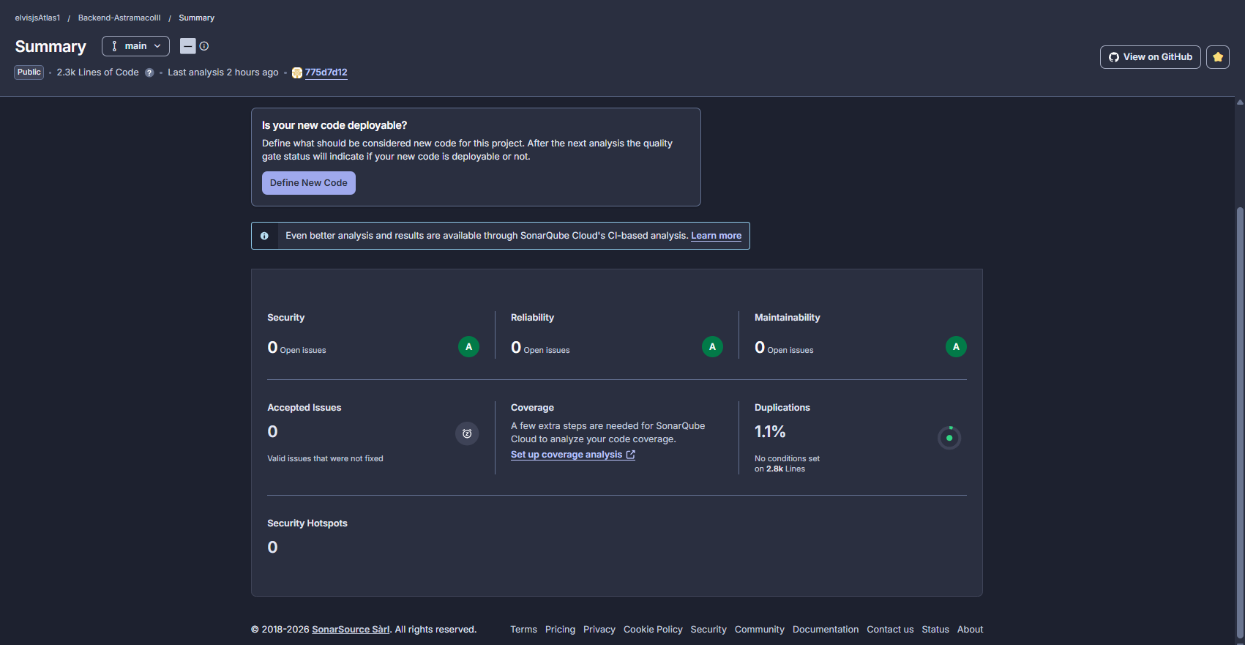

El presente apartado certifica los resultados del análisis estático de código y la tasa de cobertura de la suite de pruebas (Unit & Integration Tests) ejecutados sobre el proyecto Backend-AstramacoIII. Para este proceso de aseguramiento, el repositorio institucional de GitHub se encuentra totalmente integrado y automatizado con la plataforma SaaS SonarCloud. A través de la ejecución del motor de métricas de JaCoCo (Java Code Coverage) integrado en el ciclo de construcción de Maven, se ha validado el cumplimiento del Quality Gate en la nube. Esto garantiza de manera transparente que cada componente (servicios, controladores y seguridad) cumple con los umbrales exigidos de mantenibilidad, ausencia de Code Smells y cobertura lógica de código.

- FICHA TÉCNICA DEL ENTORNO DE INSPECCIÓN
  - Servidor de Análisis: SonarCloud (SaaS Official Cloud Platform)
  - Integración de CI/CD: GitHub App / Automated Analysis Pipeline
  - Motor de Inyección de Métricas: jacoco-maven-plugin (Java Code Coverage)
  - Línea Base de Aseguramiento: Reglas estandarizadas Sonar Way.

- REPORTE VISUAL DE MÉTRICAS (CAPTURA DE PANTALLA CRÍTICA)
A continuación, se adjunta la evidencia gráfica del panel de control de SonarCloud donde se valida el estado del proyecto posterior a la sincronización con la rama principal de GitHub.

